Рабочий лист

Пройдите в зал «Пожарная техника». Найдите информацию на стендах музея о классификации первичных средств пожаротушения и заполните бланк рабочего листа.
- Как подразделяются огнетушители в зависимости от класса пожара? Составьте таблицу классификации огнетушителей.

Класс пожара | Характеристика класса
- Рассмотрите представленные образцы и макеты первичных средств пожаротушения.
Укажите, на какие типы подразделяются огнетушители в зависимости от объёма огнетушащего вещества.

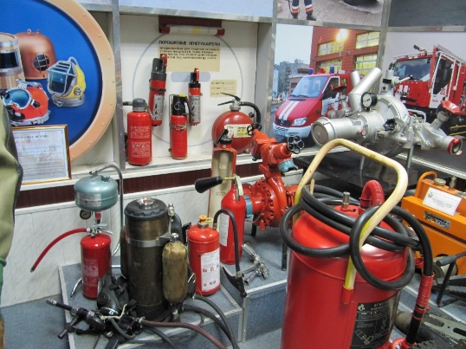

- Подойдите к стенду «Углекислотные огнетушители». Изучите представленную на стенде информацию.
Сформулируйте правила работы с данным типом огнетушителя.
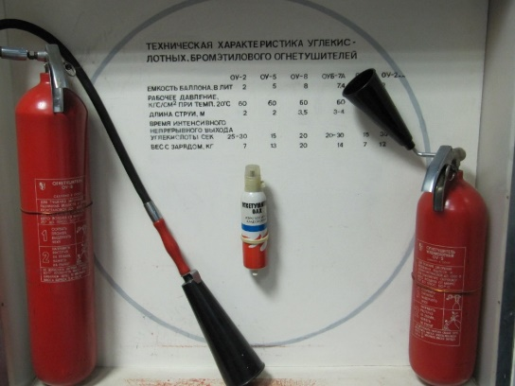

- Подойдите к стенду «Порошковые огнетушители». Изучите представленную на стенде информацию.
Сформулируйте правила работы с данным типом огнетушителя.

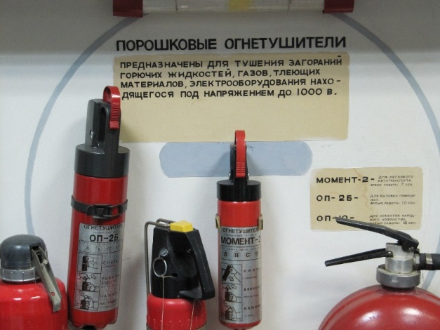

- Вы познакомились с представленными образцами и макетами первичных средств пожаротушения.
Проанализируйте полученную информацию и составьте общие правила работы с огнетушителями с учётом обеспечения личной безопасности.

